实现思路：

1、找到想要下载的电影：电影地址，并且可在浏览器内播

如果是VIP电影，用“全名解析”查看是否能插放，是否是ts流媒体方式

例： 腾迅视频: 帕克

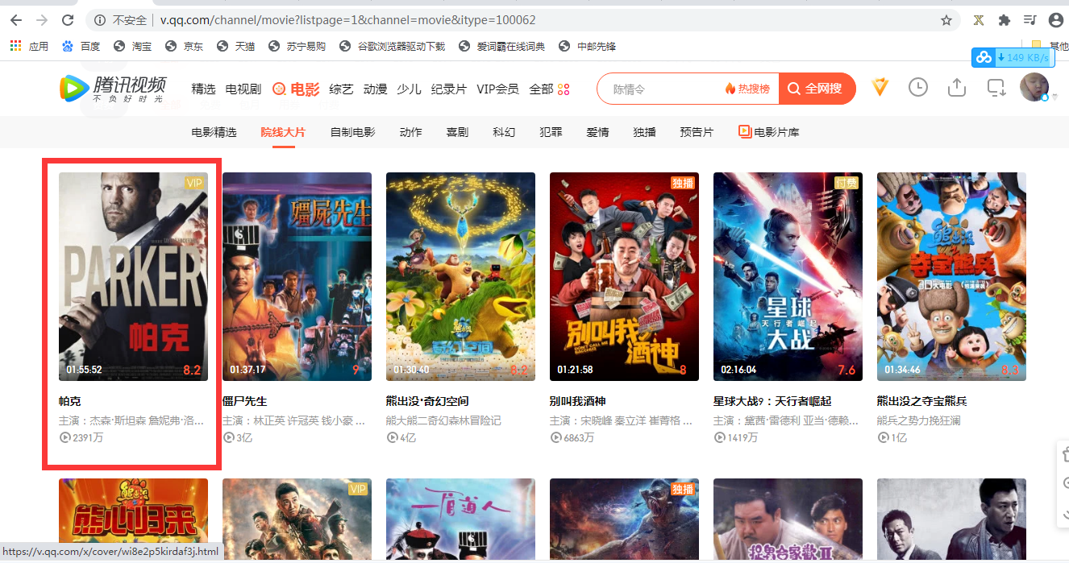

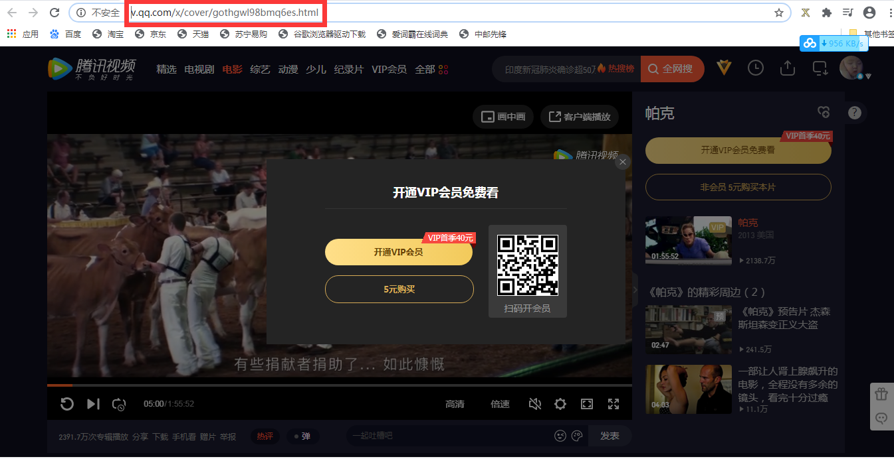

全名解析：

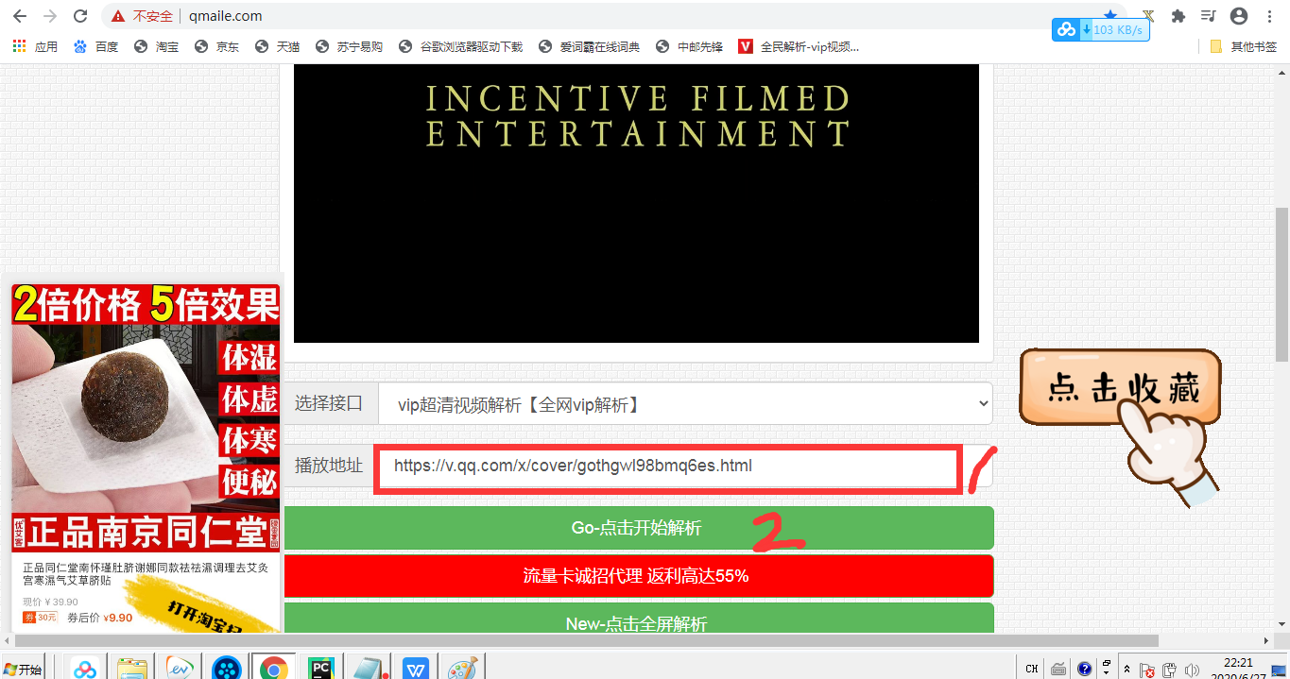

1. 用 https://jx.618g.com?url=网址 打开，找到 ts网址

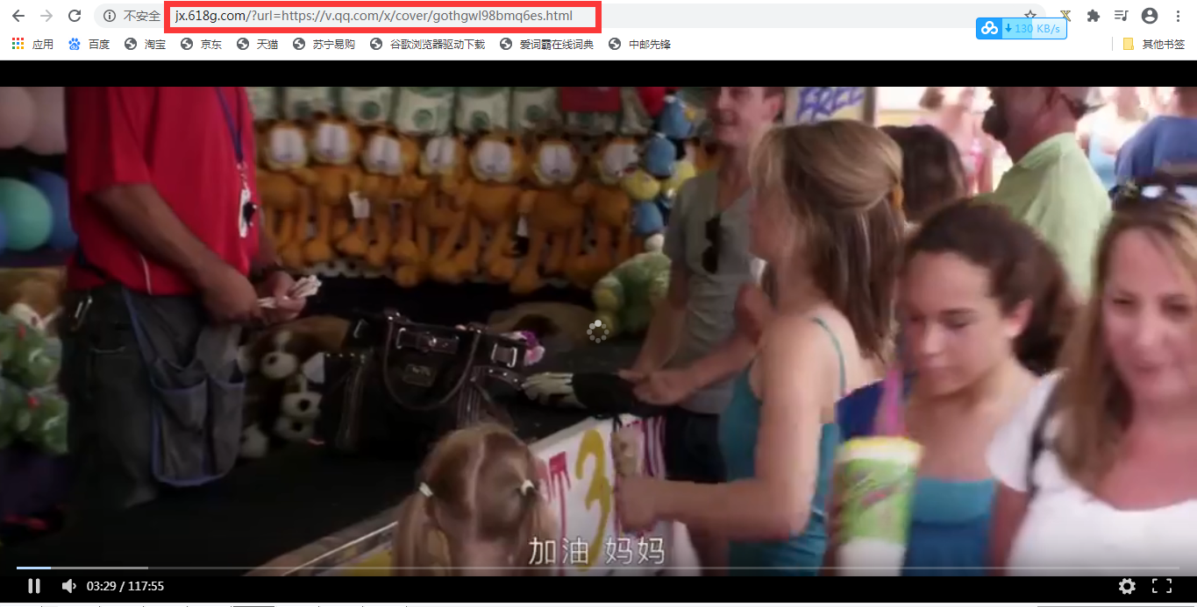

例：用谷歌浏览器，右键检查没有，

其它浏览器，视图 / 开发者 / 审查元素

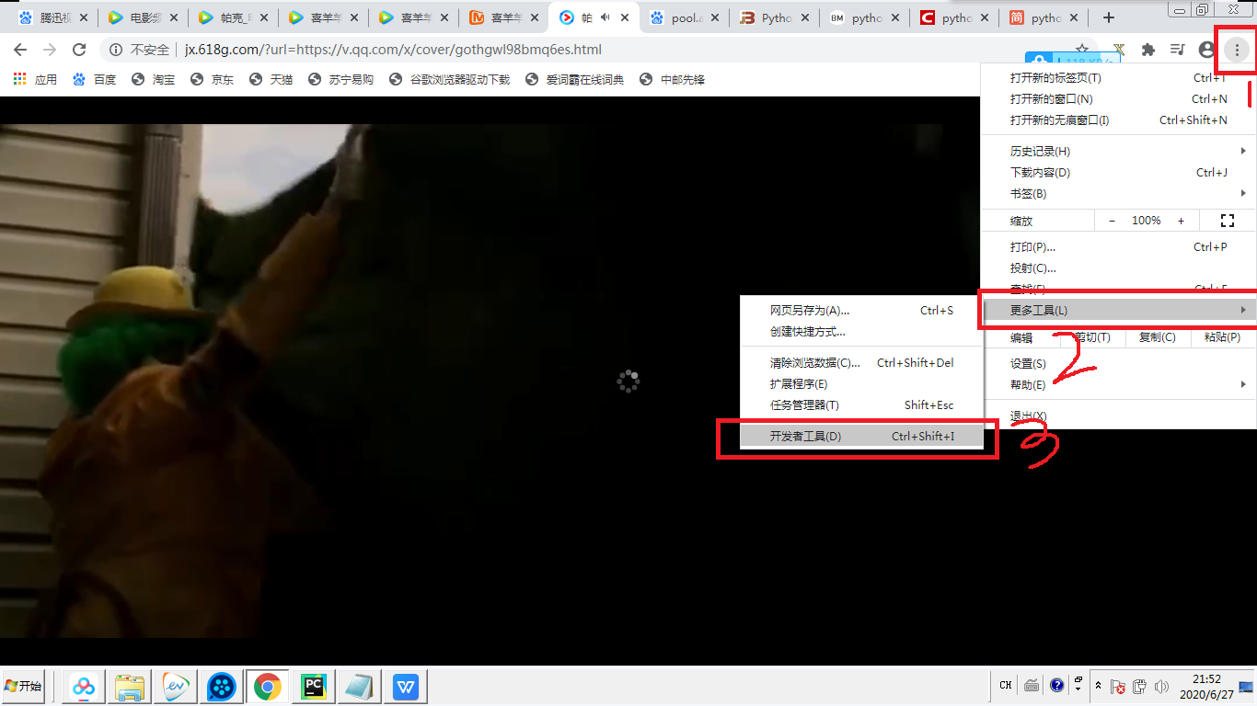

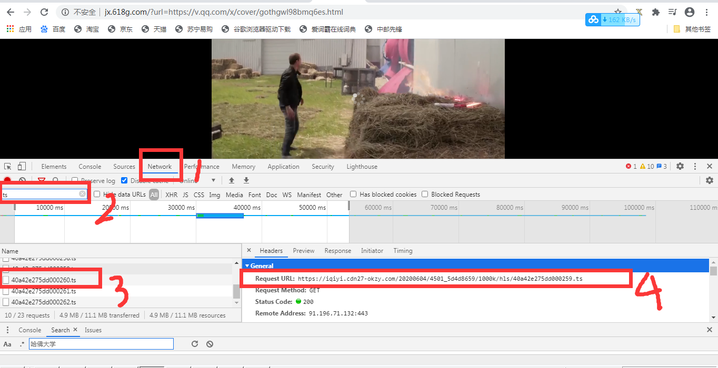

3、用代码方式实现批量下载

4、或用命令方式下载: ffmpeg -i m3u8网址 -acodec copy -vcodec copy xxxx.mp4

4、或用命令方式下载: ffmpeg -i m3u8网址 -vcodec copy -acodec copy xxxx.mp4

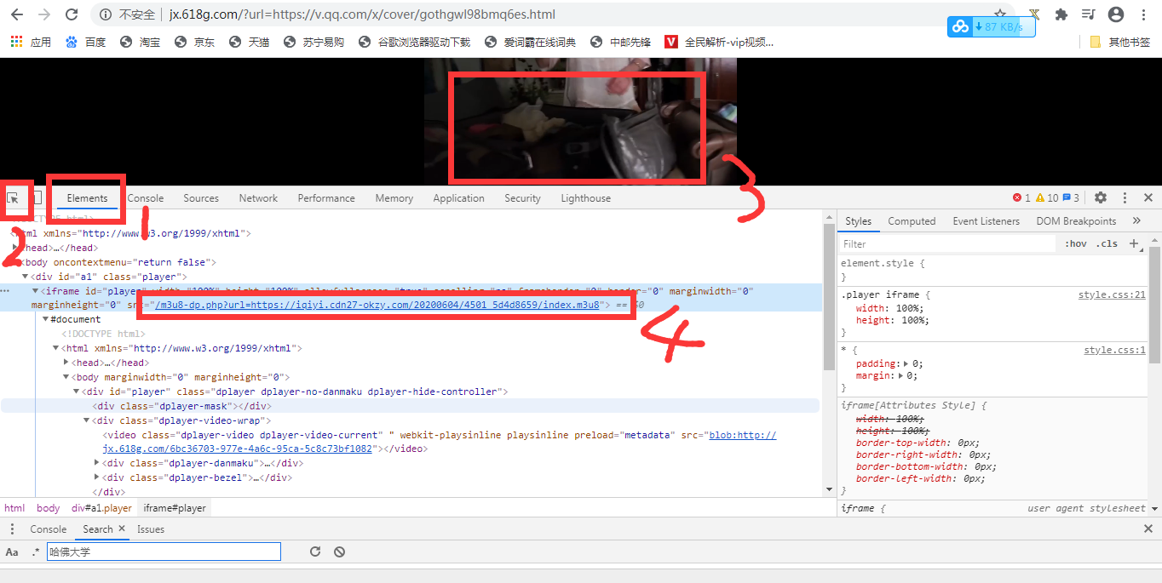

/m3u8-dp.php?url=https://iqiyi.cdn27-okzy.com/20200604/4501_5d4d8659/index.m3u8